|  |  |  |  |
| --- | --- | --- | --- |
| **Asignatura** | **Religión y Valores** | **Curso** | **Segundo medio A** |
| **Profesor** | **Gerardo Soto** | **Periodo** | **Segunda quincena Julio.** |

**Actividad Reflexiva de Religión, valores y espiritual N° 9.**

**Nombre ……………………………………………………………Segundo Medio.**

**Objetivo: Identificar talentos y cualidades personales para el para el desarrollo personal y profesional de la vida.**

|  |  |
| --- | --- |
|  | **Todas las personas tienen como desafío generar un proyecto de vida consiste en planear lo que puedo hacer de mi vida y establecer que acciones me van a permitir hacerlo, Pero sobre todo, que le haga Feliz.**  **Por lo general, se le asocia con tener una profesión o tener una familia, pero igualmente depende de nuestros propios valores personales y expectativas de vida.**  **¿Qué es lo que más anhelas en la vida? ¿Qué es lo que hace (o haría) que tu vida «valga la pena»? ¿Hacia dónde deseas ir? ¿Cuál es tu propósito? ¿Qué futuro quieres crear? ¿Qué te apasiona? ¿Cómo deseas ser recordado en el aspecto personal, familiar, social,  laboral cuando tú ya no estés aquí? ¿Qué te hace especial?** Por favor, reflexiónalas, no te precipites y escribe las respuestas en un papel que puedas tener presente y consultarlo con frecuencia.  Recuerda que las debilidades son tus defectos y en cambio las amenazas son situaciones que pueden afectar tu vida por ejemplo las amistades negativas.  Posiblemente no tengas una respuesta a estas interrogantes pero es importante comenzar a realizar estos cuestionamientos, y QUE LA VIDA SE PUEDE PROYECTAR Y CONSTRUIR. |

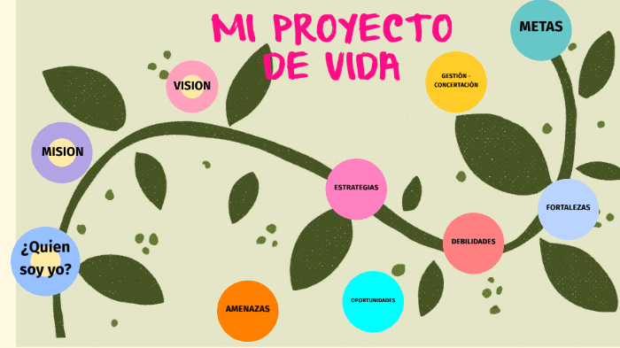

**Existen preguntas esenciales que pudiera responder para asegurar una vida mejor, Por ejemplo.**

**1.- ¿Qué visión tienes para tu vida y cómo lograr que esta te permita ser feliz?**

**2.- ¿Que debilidades y que amenazas tienes en tu vida?**

**3.-¿Qué talentos y habilidades personales me ayudaran a tener éxito en mi vida?**

**4.-¿Qué aspectos de mi vida debo mejorar para que logre hacer realidad mi proyecto de vida en forma exitosa?**